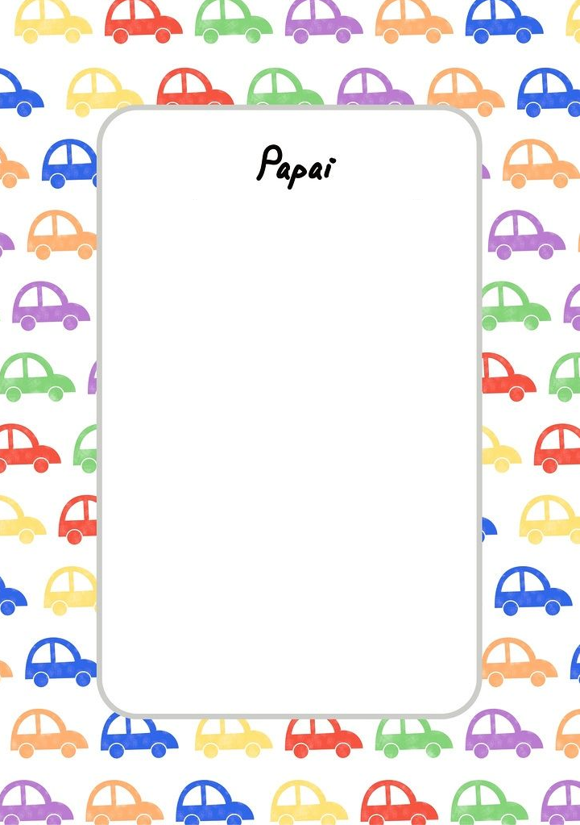

Querido papai eu gosto muito de você omo em todos os momentos quando você anda de bicicleta com migo odoro te omo papai